Ako úspešne pestovať kukuricu
- príručka pre pestovateľov obilnín -

Združenie pestovateľov obilnín Vám prináša svoje skúsenosti a postrehy, aby ste sa vyhli najčastejším chybám pri pestovaní kukurice. Aby boli Vaše porasty úspešné a výroba ekonomickejšia. V nasledujúcich štyroch častiach Vám ponúkneme základné informácie a obrázkovú dokumentáciu o základnej predsejbovej príprave pôdy, sejbe, výžive, ochrane pred škodlivými činiteľmi, o zbere aj pozberovej agrotechnike zrnovej kukurice.
2.časť: Výživa kukurice
Kukurica je plodina náročná na výživu. Predpokladom ekonomického hnojenia je, aby každý agronóm najskôr dokonale poznal pestovateľské podmienky vybraného stanovišťa. Preto by si mal pred jarnou sejbou zodpovedať na niekoľko základných otázok:
Aká bola predplodina na vybranej parcele
Aké a koľko živín má kukurica k dispozícii na vybranej parcele
Aká je charakteristika pozemku: pH pôdy, typ pôdy, priemerný ročný úhrn zrážok...
Môžeme aplikovať vlastné organické hnojivá (MH) a v akom množstve
Koľko môžeme investovať do nákupu priemyselných hnojív a pre ktoré látky sa rozhodneme
Akú úrodu zrna kukurice máme v pláne dosiahnuť
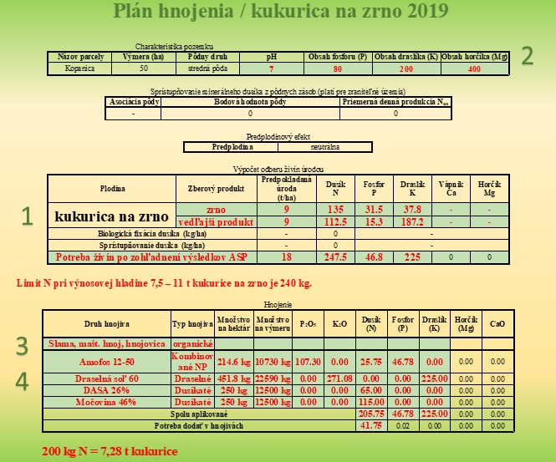
Je dobré si hneď na začiatku uvedomiť, že limitujúcim faktorom pre tvorbu úrody sú živiny. Preto je dôležité zrátať si potrebu a pokiaľ sú makroživiny v pôde nedostatočné, doplniť ich hladinu. Bolo by neekonomické, a teda aj nerozumné aplikovať drahé hnojivá so stopovnými prvkami, humínovými látkami, riasami, výluhmi, či zinkom pri nákladoch cca 30 euro na hektár, ak pôda na nami vybranej parcele obsahuje 30 mg fosforu, alebo má reakciu pH 5,9 a nedostatok vápnika, či 200 mg draslíka. Úspech agronóma, a tým aj ekonomiky pestovania kukurice nie je v tom, že sa mu podarí dosiahnuť v jednom roku pri 100 kg kombinovaného hnojiva zisk pri pestovaní kukurice. Ale v tom, ako vie efektívne narábať s organickými hnojivami z vlastných zdrojov a koľko hlavne sekundárnych zdrojov živín dokáže za nízke náklady pre podnik, resp. pre plodiny zabezpečiť (digestát, hnojovica, hydinový trus, kaly, komposty..).
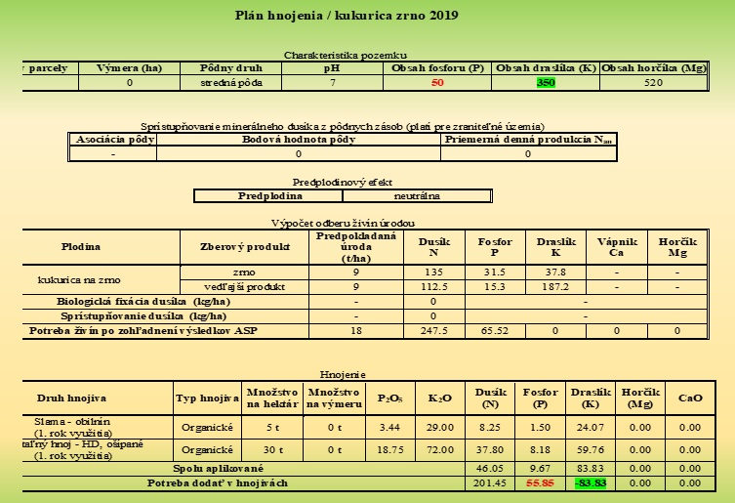
Kukurica je teplomilná rastlina, ale čoraz častejšie extrémy počasia a rýchly nástup vyšších teplôt na jar posúva dobu jej výsevu na skoršie termíny, s cieľom zachytiť ešte jarnú vlahu. Podstatný je aj správny výber hybridu, najvhodnejšieho pre vaše podmienky. Hĺbku sejby a výsevok určujú najmä odporúčania dodávateľa osiva, stav pôdy a skúsenosti agronóma. Pri intenzívnej výrobe je úrodový potenciál hybridu priamo úmerný na kvalitnej a vyváženej výžive. Kukurica dobre reaguje na organické hnojivá, ktoré treba použiť už na jeseň, spolu s aplikáciou fosforu a draslíka. Keďže aplikácia dusíka musí zohľadňovať nitrátovú smernicu, preto ho aplikujte v delenej forme. Základné hnojenie dusíkom má byť pred sejbou a prihnojovanie počas vegetácie.
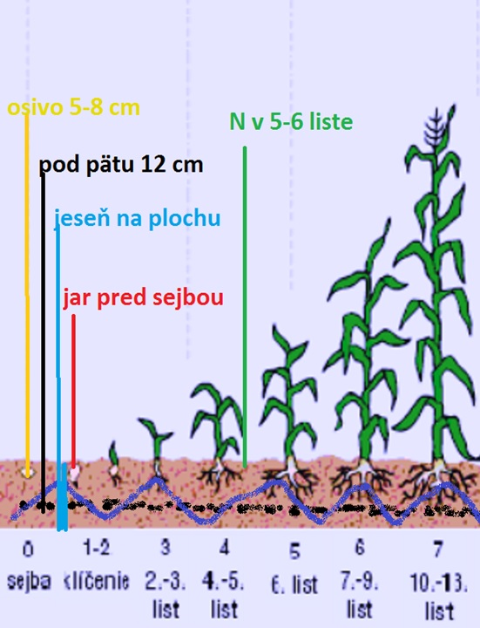
Po zasiatí má kukurica pomalý počiatočný rast a tiež postupný vývoj koreňového systému. Ten má spočiatku nízku príjmovú kapacitu, najmä pre fosfor, a preto potrebuje v tomto období dostatok živín v blí kosti koreňov. Následný vývin rastlín je spojený so zväčšovaním koreňovej sústavy a príjem živín sa sústreďuje na čerpanie z hlbších vrstiev. Ku koncu vegetácie je koreňový systém mohutný a presahuje do hĺbky a do šírky 2 metre. Na to treba brať ohľad pri aplikácii výživných látok, pričom treba venovať pozornosť aj možnosti ovplyvnenia fyziologických procesov v rastline pomocou aplikácie listovej výživy - biostimulátorov rastu.

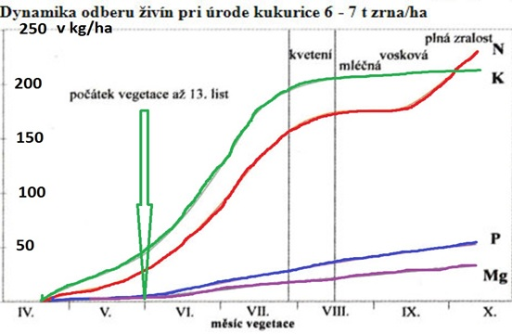
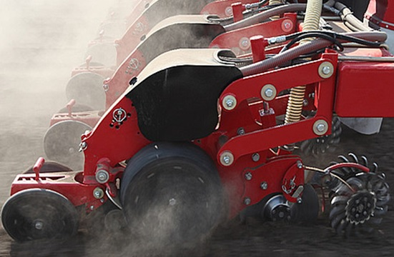
Pri sejbe je dôležité poznať údaj o optimálnom počte jedincov pri zbere kukurice (siláž, zrno). Optimálna hustota porastu pri zbere neznamená, že na taký výsevok nastavíme sejačku, pretože budeme mať počas vegetácie a tým aj pri zbere nedostatok jedincov.
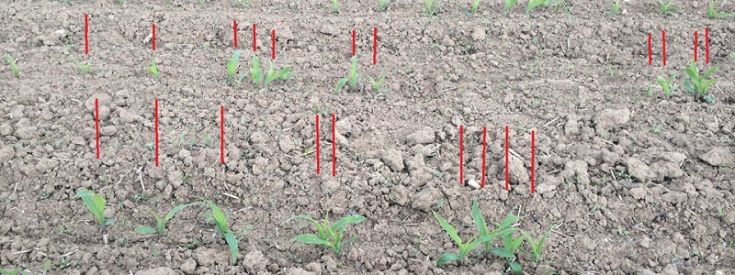
Obr. Inventarizácia porastu kukurice k 20.5.
V tabuľke nižšie sú výsledky inventarizácie 12 hybridov kukurice na 6 podnikov prvovýroby. Toto sú priemerné počty rastlín (počet meraní pri každom hybride bol min. 15). Optimálny počet jedincov pri zbere je 70 000, ale ako vidno počet rastlín je 47, 48, resp. 49 000, v jednom prípade dokonca len 33 600 a iba v jednom prípade to bolo 70 200 rastlín. Priemerný počet však nedosiahol ani 55 000, čo je 78,5 % z potrebného množstva. Je preto potrebná neustála kontrola počas sejby. A po ukončení osevu celej parcely (je jedno akej veľkej) dodatočne skontrolovať počet vysiatych jednotiek, a tým aj počet jedincov na 1 ha. V prípade potreby je nutné zmeniť nastavenie pre následnú sejbu.
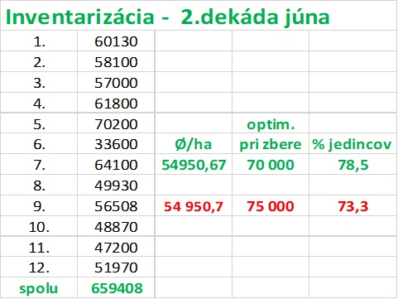
Nižšie úrody kukurice sú často spôsobené nedostatočným počtom rastlín na 1 ha. Dôvodov môže byť viac: osivo vo veľkej hĺbke so slabou energiou vzchádzania, nekvalitná predsejbová príprava, vysoká pracovná rýchlosť sejačky, osivo zostáva na povrchu nezahrnuté pôdou, prípadne zrnká vyberú škodcovia, či poškodia herbicídy. Na dolnom obrázku je antokyanové sfarbenie listov kukurice, ktoré nemusí byť signálom nedostatku fosforu, alebo predpokladu nižšej úrody. Takto sfarbené sú kapusta, cibuľa, baklažány, reďkovka, zemiaky, ríbezle, paprika, prospešné zdraviu. Najlepšie vidieť na pokusoch, že na tej istej pôde sú viaceré hybridy kukurice, niektoré sú úplne zelené, iné veľmi fialové. Toto sfarbenie pri kukurici v neskorších rastových fázach úplne zmizne.

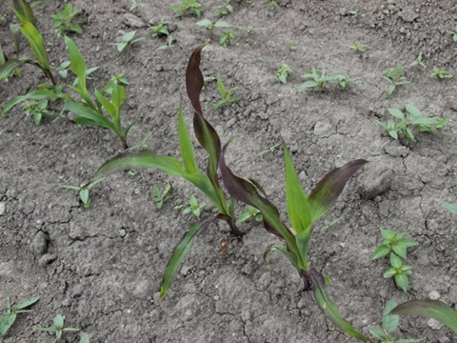 Obr. antokyánové sfarbenie
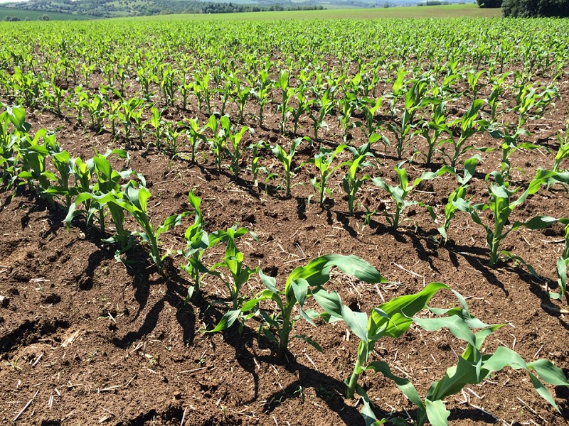
Obr. inventarizácia porastu kukurice 31.5. Kukurica je v 6.-7.liste, porast je kompletný, s optimálnym počtom jedincov. V riadku je dodržaná vzdialenosť rastlín, ukončená výživa a boj proti burinám. V prípade výskytu škodcov pod prah ekonomickej škodlivosti si nebude do zberu vyžadovať zásah, ani investíciu.

V ďalších krokoch môžeme zlepšiť svoje šance na bohatú úrodu kukurice správnym použitím ochranných látok proti chorobám, burinám a škodcom. Sledujte ďalšie časti našej „pestovateľskej príručky“ Ako úspešne pestovať kukuricu.

Autor: Ing. Peter Marko, predseda Združenia pestovateľov obilnín, marec 2020.

